盂蘭盆法會內容安排及課本下載指引

来源：湛山精舍

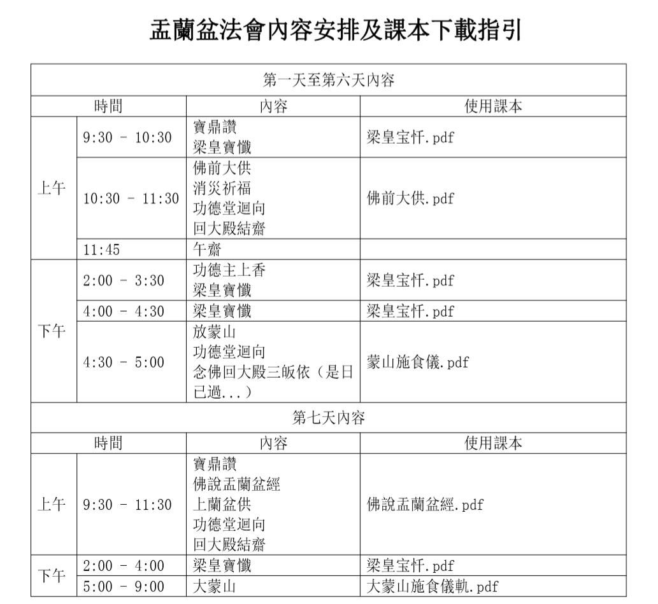

（PDF下载链接见下面段落）

**第一天至第六天法会内容同下：**

**上午法会内容**

一、时间：上午9:30 至 10:30 ，功德内容：寶鼎讚、梁皇寶懺。仪轨课本请点击下载：[梁皇宝忏.pdf](http://www.chamshantemple.org)

二、时间：上午10:30至11:30，功德内容：佛前大供、消災祈福、功德堂迴向、回大殿結齋。仪轨课本请点击下载：[佛前大供.pdf](http://www.chamshantemple.org)

三、时间：上午11:45 开始：午斋

**下午法会内容**

一、时间：下午2:00 至 3:30 ，功德内容：功德主上香、梁皇寶懺。仪轨课本请点击下载：[梁皇宝忏.pdf](http://www.chamshantemple.org)

二、时间：下午4:00 至 4:30，功德内容：梁皇寶懺。仪轨课本请点击下载：[梁皇宝忏.pdf](http://www.chamshantemple.org)

三、时间：下午4:30 至 5:00，功德内容：放蒙山、功德堂迴向、念佛回大殿三皈依（是日 已過...）[蒙山施食儀.pdf](http://www.chamshantemple.org)

**第七天法会内容如下：**

1. 时间：上午9:30 至 11:30 ，功德内容：寶鼎讚、佛說盂蘭盆經、上蘭盆供、功德堂迴向、回大殿結齋。仪轨课本请点击下载：[佛說盂蘭盆經.pdf](http://www.chamshantemple.org)
2. 时间：下午2:00 至4:00，功德内容：梁皇寶懺。仪轨课本请点击下载：梁皇宝忏.pdf
3. 时间：下午5:00至9:00，功德内容：大蒙山。仪轨课本请点击下载：大蒙山施食儀軌.pdf